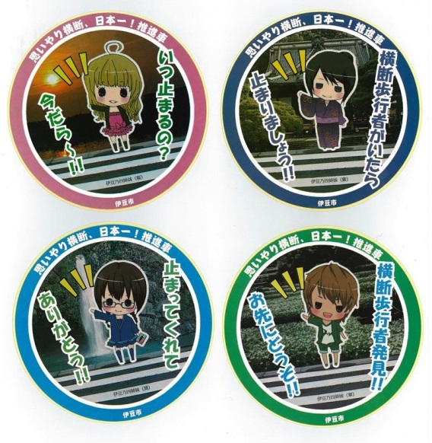

（※平成２７年５月現在の伊豆市免許保有者の概数）



**伊豆市って**

**止まってくれる**

**優しい運転手さんが多いね。**

伊　豆　市　役　所